Вы можете присоединиться к экскурсионной группе в любой, удобный для вас день. Это может быть как будний день,так и выходные. Просто выбирайте удобную для вас дату и отправляйтесь в путешествие по Калининградской области! Вы побываете на самом западе России, вдохнете соленый ветер Балтийского моря, пройдетесь по брусчатке немецкого района Амалиенау, продегустируете знаменитый марципан и сыр, разгадаете загадку Танцующего леса и спуститесь в подземелья средневекового замка.
Сборный экскурсионный тур 4 дня
«Калининград 4 you»
Даты заездов: любой, удобный для Вас день до 25.12.2024г
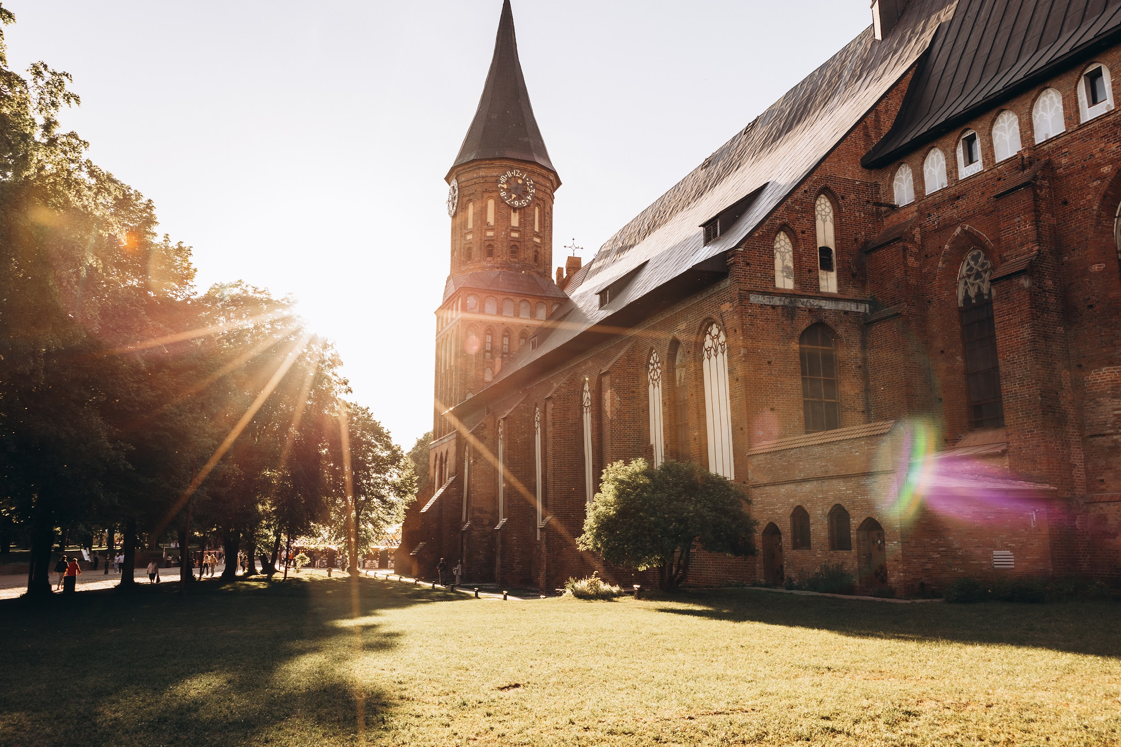
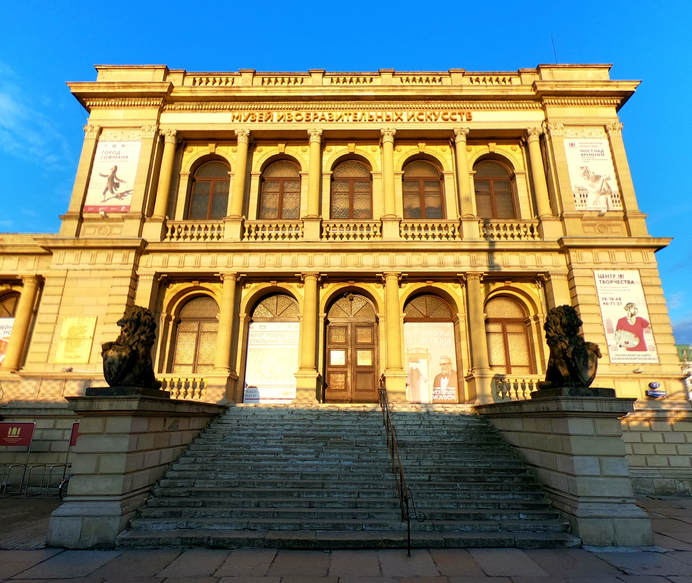
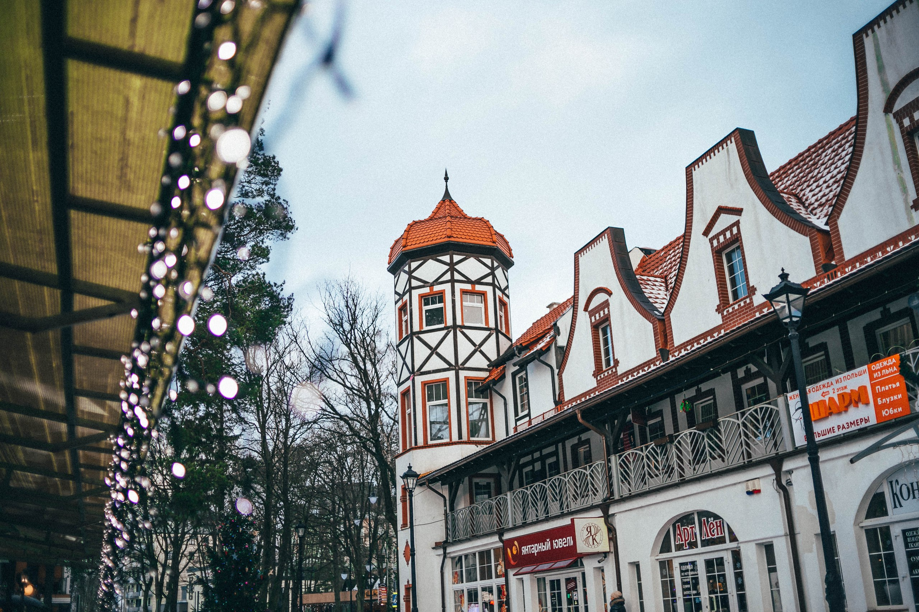

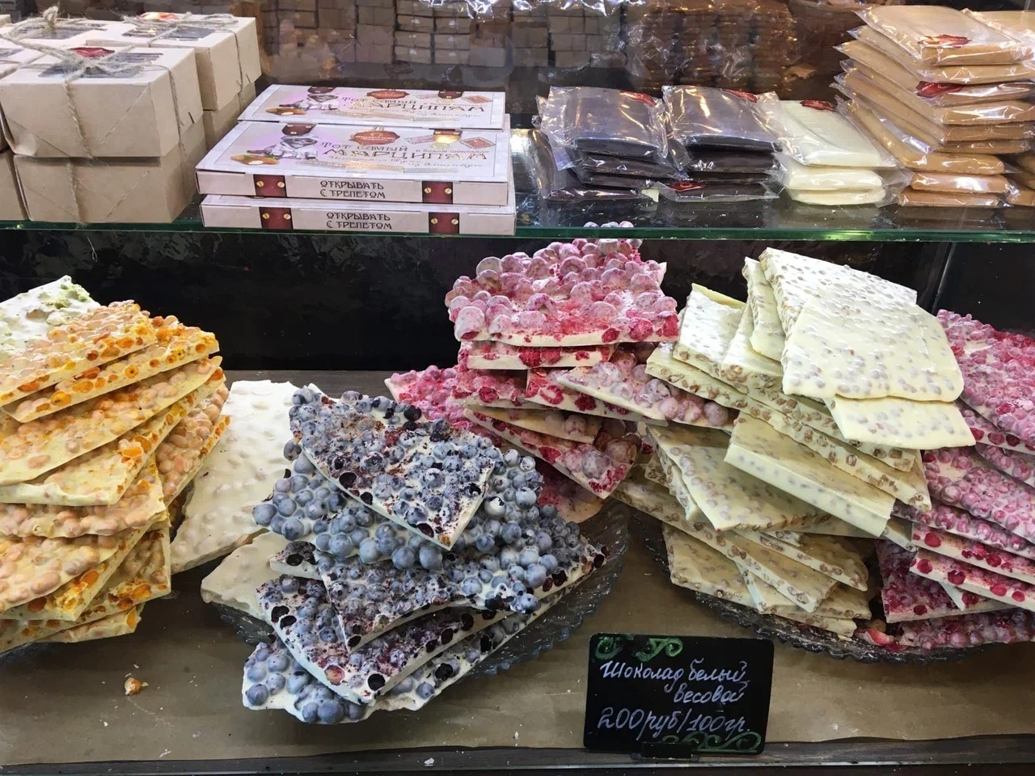
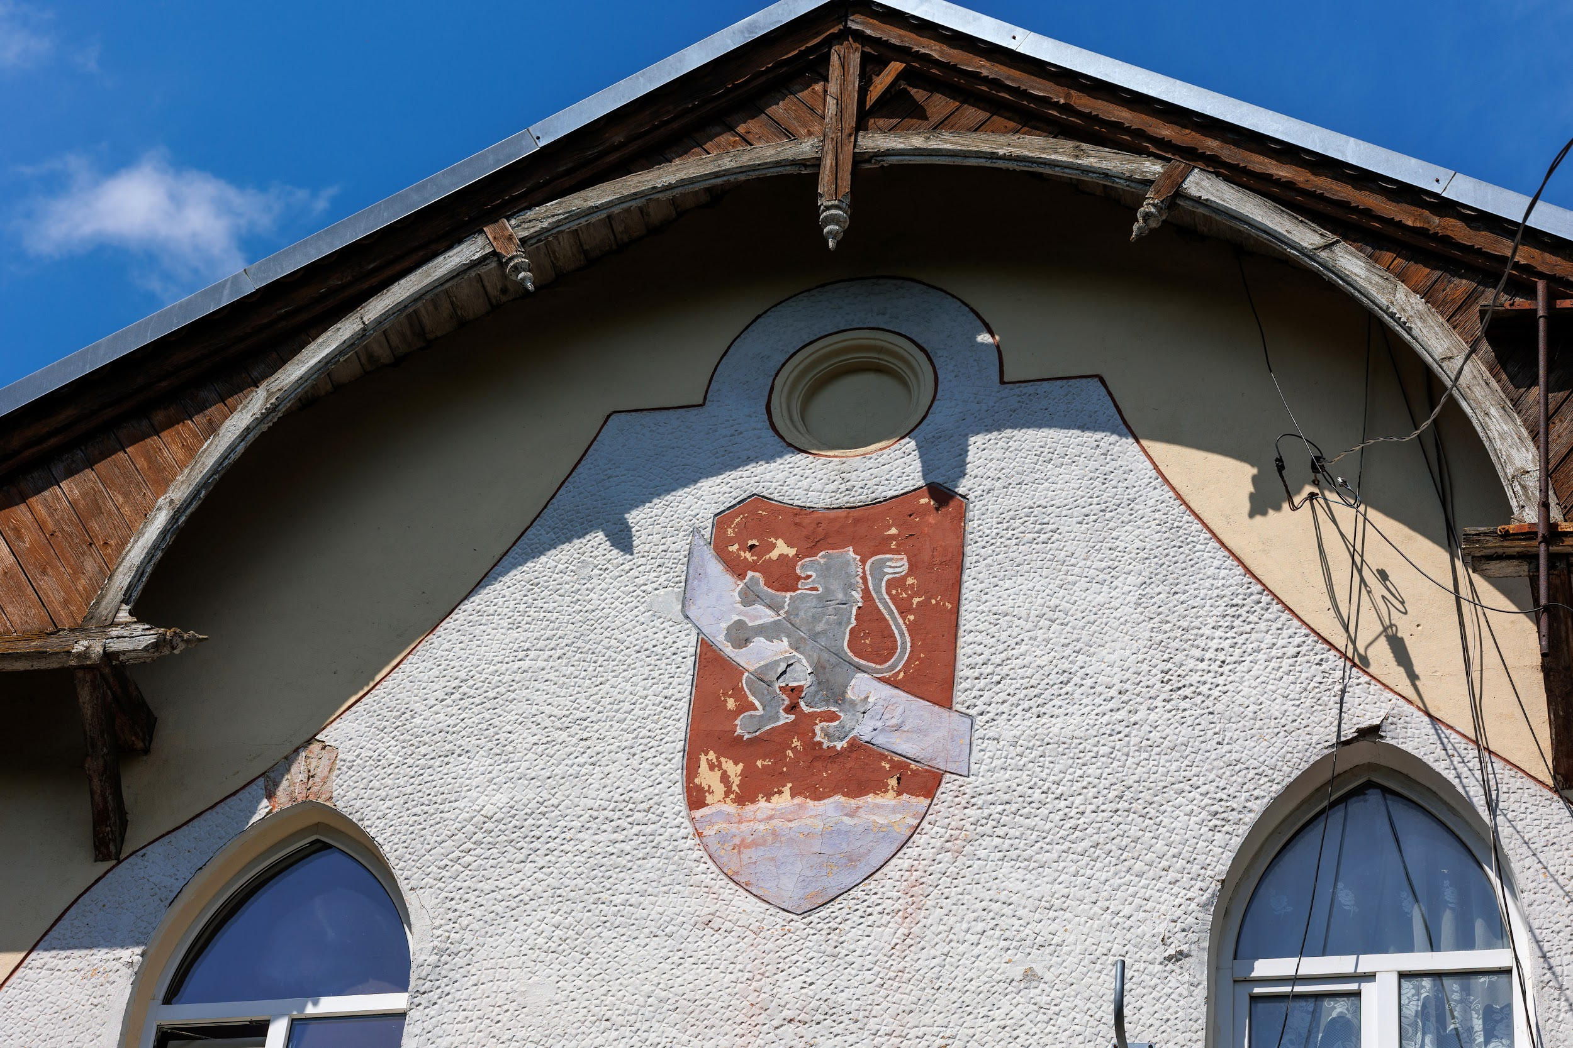
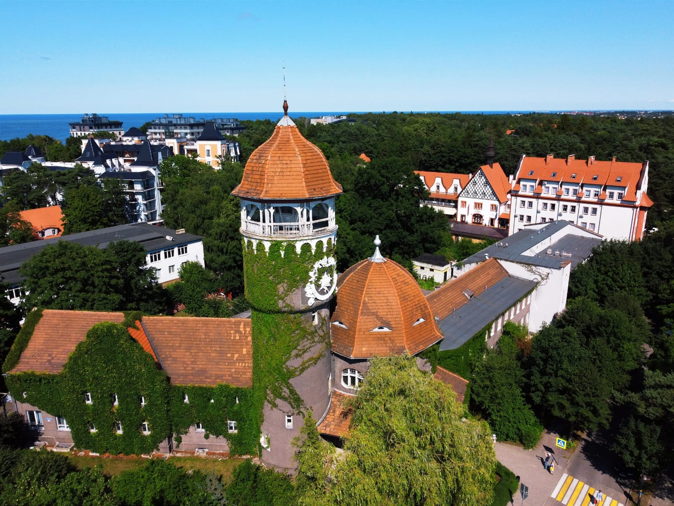

1 день
Прибытие в Калининград и самостоятельный трансфер в гостиницу.На рецепции отеля не забудьте получить информационное письмо с уточненным временем и местом посадки в экскурсионный автобус. Заселение в номера после экскурсии.
13:30 Отправление на экскурсию по Калининграду с дегустацией марципана, 3 -4 часа
Вы познакомитесь с удивительным Калининградом, окутанным тайнами и легендами. Поистине российским уголком с европейской атмосферой гостеприимства. Вам предстоит увидеть старинный Кафедральный собор, корабли и набережную Музея мирового океана, знаменитые мосты и здание бывшей Кёнигсбергской биржи. Незабываемое зрелище и уникальные фотографии обеспечены! После чего вместе с экскурсоводом мы посетим остров Канта и найдем «сердце Кёнигсберга», поприветствуем хомлина-дедушку Карла. Если вы еще не знаете, хомлины - это сказочные персонажи, которые прячутся на знаковых улицах города Калининграда, в Рыбной деревне и у Музея мирового океана, в районе старых немецких вилл Амалиенау и у здания Биржи Кенигсберга.. Ну и конечно насладимся запахами свежей выпечки и ароматного глинтвейна, доносящихся из множества кафешек в Рыбной деревне. После чего в Бранденбургских воротах мы попробуем на вкус лакомство королей – марципан
2 день
Поездка в курортные города Светлогорск и Янтарный, 7-8 часов
У вас будет уникальная возможность посетить янтарную столицу мира. Ведь именно в пос. Янтарный сосредоточено 90% мировых запасов янтаря, только представьте! Туда мы и устремимся вместе с экскурсоводом. На мануфактуре мы узнаем , как отличить настоящий янтарь от подделки, увидим процесс обработки солнечного камня. Прогуляемся по «Городу Мастеров», через аллею парка Беккера выйдем к морю на широкий пляж с белым песком, он входит в список самых чистых пляжей мира! И там непременно найдем кусочки янтаря.
После чего поедем в соседний уютный городок Светлогорск, где прекрасные старые немецкие виллы восхищают, а запах сосен и моря наполняет жизненной энергией. Более ста лет назад здесь уже отдыхали состоятельные туристы. Экскурсовод расскажет причины такой популярности курорта Раушена-Светлогорска, и вы непременно захотите вновь сюда вернуться.
3 день
Отправление на экскурсию в Национальный парк Куршская коса и Королевский курорт Кранц, 8 часов
Невозможно прилететь в Калининград и не побывать на Куршской косе. Это тонкая полоска суши, она создана силой ветров и волн Балтийского моря. Вы узнаете легенды Танцующего леса, увидите самую высокую песчаную дюну и услышите историю местной школы планеризма. Природная уникальность территории Нацпарка заключается в том, что это самая крупная песчаная пересыпь в мире. Поэтому сюда непременно надо приехать, чтобы насладиться красотами природы. Здесь же вы сможете купить копченую рыбку, такую как угорь и лещ, авторские украшения из янтаря от местных мастеров , прогуляться по широкому песчаному пляжу Балтийского моря, вдохнуть аромат ветра и сосен. Переезд в Зеленоградск
Вместе с экскурсоводом вы прогуляетесь по Зеленоградску и погрузитесь в чарующую атмосферу европейского городка. Европейское прошлое курорта напоминает о себе повсюду: уютные кафе, архитектура Курортного проспекта, оформление витрин магазинов. Вы увидите колесо обозрения «Глаз Балтики», кирху Святого Адальберта (ныне Свято-Преображенский собор), попьете минеральной воды в бювете «Королева Луиза». На каждом углу вам встретится очаровательный котик, ведь Зеленоградск - город котов, здесь есть даже светофор для котов и свой Котошеф. Город будто сошел с открытки, весь украшен и подсвечен!
4 день
Освобождение номеров. Отправление на экскурсию в средневековый замок Шаакен + дегустация на сыроварне «Schaakendorf», 4-5 часов
Прикоснитесь к истории Тевтонского ордена и Восточной Пруссии! Мы отправимся в замок Шаакен, который за свою историю перенес немало: набеги и пожары, войну и разруху. Здесь трижды бывал Петр I . Замок был основан еще в 1270 году на месте прусской крепости, и до сих пор над входом можно увидеть девиз ордена «Помогать. Защищать.Исцелять». Мы прогуляемся по подвалам замка, посетим музей инквизиции, увидим осадные орудия и каминный зал.

Продолжим пробовать Калининград «на вкус»! Мы посетим семейное производство «Schaakendorf», основанное в здании замковой конюшни 19 века, реставрация которой позволила подчеркнуть историческую уникальность прусского наследия. Экскурсовод расскажет и покажет, как производится и как созревает сыр, какие нужны для этого условия, и за счет чего каждый сорт имеет свою изюминку. Вы познакомитесь с производством шоколада ручной работы и в завершение экскурсии попробуете себя в роли сомелье на дегустации: для вас сыр, марципан, шоколад и бокал вина/воды.
14:00 окончание экскурсии в центре Калининграда. Самостоятельный трансфер в аэропорт исходя из времени вылета вашего самолета. Возможность продлить отдых в Калининграде за дополнительную плату.

Экскурсионный тур с проживанием на «Вилле Гламур 3*» с завтраком :
Место в двухместном номере стандарт: 17500 руб.
Место в двухместном номере стандарт с дополнительным местом: 16500 руб.
Одноместное размещение: 28000 руб.

Экскурсионный тур с проживанием в гостинице «Турист 3*» с завтраком:
Место в двухместном номере стандарт: 20000 руб.
Место в двухместном номере стандарт с дополнительным местом: 19500 руб.
Одноместное размещение в номере стандарт: 28000 руб.

Экскурсионный тур с проживанием в гостинице «Калининград 3*»:
Место в двухместном номере студия: 22000 руб.
Место в двухместном номере студия с дополнительным местом: 20000 руб.
Одноместное размещение в номере стандарт: 28000 руб.

Экскурсионный тур с проживанием в гостинице «Marton Palace 4*» с завтраком:
Место в двухместном номере бизнес: 22500 руб.
Место в двухместном номере бизнес с дополнительным местом: запрос
Одноместное размещение в номере стандарт: 28000 руб.
В стоимость входит : проживание 3 ночи в отеле, 3 завтрака «шведский стол» при проживании в «Вилле Гламур», «Туристе», «Маrton Palace» дегустация марципана, услуги транспорта и гида, входные билеты.
Дополнительно оплачивается: трансфер на встречу или проводы 1500 руб, завтраки в гостинице «Калининграде» 550 руб/чел.

